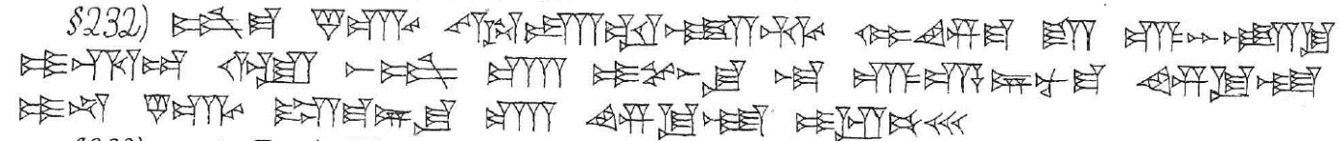
232. šum-ma namkūram / makkūram ( NÍG.GA) úh-ta-al-li-iq mi-im-ma ša ú-hal-li-qú i-ri-ab ù aš-šum bēt(am) i-pu-šu la ú-dan-ni-nu-ma im-qú-tu i-na namkūrim / makkūrim ( NÍG.GA) ra-ma-ni-šu bēt(am) ( É) im-qú-tu i-ip-pé-eš

